Проверочная работа по предмету

«Математические представления»

ученика(цы) 3 класса «Б»

_______________________________________

за II полугодие 2023 – 2024 учебного года

**Вариант I**

1. Напиши цифры от 1 до 6



**Задание выполнил:**

самостоятельно_______

с част.помощ.________

с полн.помощ.________

1. Вставь пропущенное число (числовой ряд)
2. **2 3 . 5 .**

**6 . 4 . 2 1**

**Задание выполнил:**

самостоятельно_______

с част.помощ.________

с полн.помощ.________

1. Найди цифры, которые спрятались в каждой строке. Раскрась квадраты с цифрами цветными карандашами. Запиши эти цифры в квадраты.

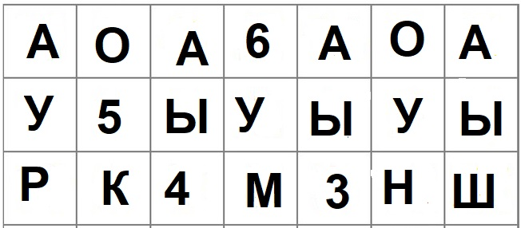

|  |  |  |  |
| --- | --- | --- | --- |
|  |  |  |  |

**Задание выполнил:**

самостоятельно_______

с част.помощ.________

с полн.помощ.________

1. Сколько на рисунке яблок? Сколько груш? Запиши числа в пустые квадраты

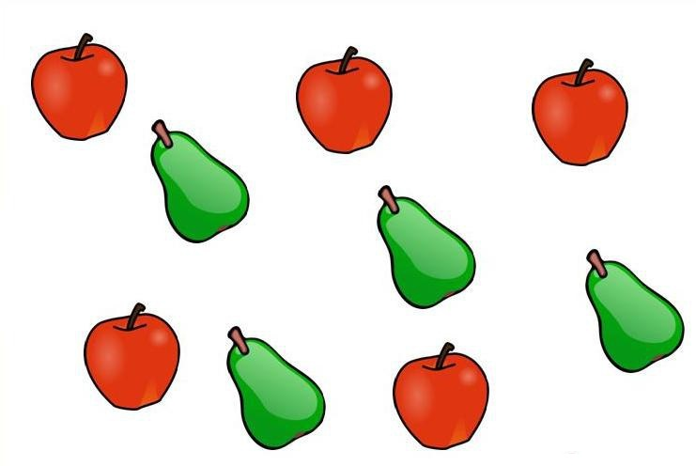

 

**Задание выполнил:**

самостоятельно_______

с част.помощ.________

с полн.помощ.________

1. Реши примеры:

**5+1= 6-1=**



**Задание выполнил:**

самостоятельно_______

с част.помощ.________

с полн.помощ.________

1. Найди на рисунке все прямоугольники и раскрась их.

**Задание выполнил:**

самостоятельно_______

с част.помощ.________

с полн.помощ.________

Проверочная работа по предмету

«Математические представления»

ученика(цы) 3 класса «Б»

_______________________________________

за II полугодие 2023 – 2024 учебного года

**Вариант II**

1. Напиши (ОБВЕДИ) цифры от 1 до 6



**Задание выполнил:**

самостоятельно_______

с част.помощ.________

с полн.помощ.________

1. Вставь пропущенное число (числовой ряд)
2. **2 3 . 5 .**

**6 . 4 . 2 1**

**Задание выполнил:**

самостоятельно_______

с част.помощ.________

с полн.помощ.________

1. Найди цифры, которые спрятались в каждой строке. Раскрась квадраты с цифрами цветными карандашами. Запиши эти цифры в квадраты.



|  |  |  |  |
| --- | --- | --- | --- |
|  |  |  |  |

**Задание выполнил:**

самостоятельно_______

с част.помощ.________

с полн.помощ.________

1. Сколько на рисунке яблок? Сколько груш? Запиши числа в пустые квадраты



 

**Задание выполнил:**

самостоятельно_______

с част.помощ.________

с полн.помощ.________

1. Реши примеры:

**3+1= 4-1=**



**Задание выполнил:**

самостоятельно_______

с част.помощ.________

с полн.помощ.________

1. Найди на рисунке все прямоугольники и раскрась их.

**Задание выполнил:**

самостоятельно_______

с част.помощ.________

с полн.помощ.________

Проверочная работа по предмету

«Математические представления»

ученика(цы) 3 класса «Б»

_________________________________

за I полугодие 2023 – 2024 учебного года

**Вариант III**

1. Найди и раскрась цифру 6.

5 4 6

**Задание выполнил:**

самостоятельно_______

с част.помощ.________

с полн.помощ.________

1. Обведи цифры по контуру.



**Задание выполнил:**

самостоятельно_______

с част.помощ.________

с полн.помощ.________

1. Найди на рисунке треугольник и раскрась его.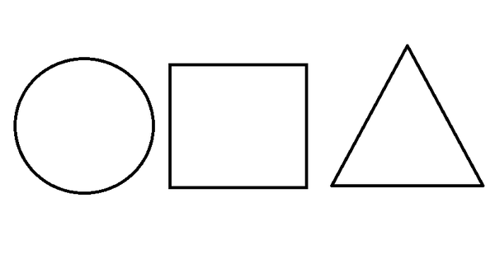

**Задание выполнил:**

самостоятельно_______

с част.помощ.________

с полн.помощ.________

Проверочная работа по предмету

«Математические представления»

ученика(цы) 3 класса «Б»

_________________________________

за II полугодие 2023 – 2024 учебного года

**Вариант III**

1. Найди и раскрась цифру 6.

5 4 6

**Задание выполнил:**

самостоятельно_______

с част.помощ.________

с полн.помощ.________

1. Обведи цифры по контуру.



**Задание выполнил:**

самостоятельно_______

с част.помощ.________

с полн.помощ.________

1. Найди на рисунке треугольник и раскрась его.

**Задание выполнил:**

самостоятельно_______

с част.помощ.________

с полн.помощ.________